Razones de la

vinculación

al Padre

de la Familia:

Sexto Encuentro

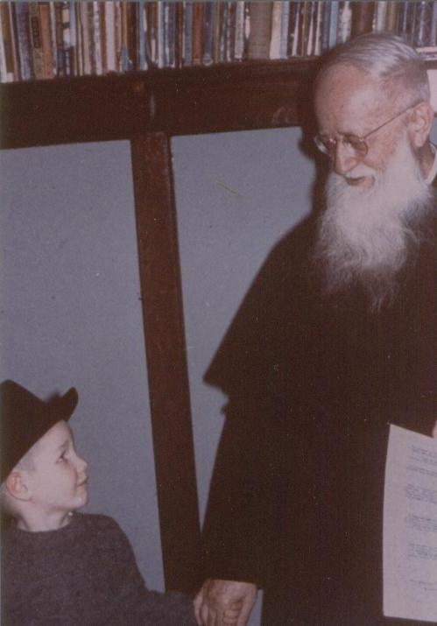

En relación a la misión mariana de Schoenstatt: MARIA, mujer, “creación predilecta de Dios.”

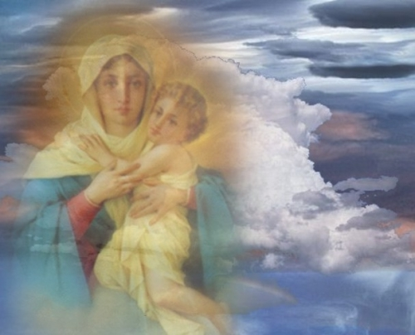
También podríamos decir que nuestra misión propia consiste en anunciar las glorias de María. Pero ¿cómo ve nuestro Padre a María? ¿quién es María para el Padre? María es la que hace de la Iglesia y de la humanidad una familia; María es Madre. Ese es su carisma. Y, ¿cómo crea familia la Virgen?, ¿cómo vence Ella el colectivismo en su forma capitalista y en su forma marxista?; ¿cómo va a superar Dios toda esta problemática mediante esa Iglesia mariana que anunció el Concilio y que será el alma del mundo futuro? ¿cómo va a superar María la frialdad del mundo capitalista y del mundo marxista?; ¿cómo va a construir Ella un mundo que sea más familia, una Iglesia que sea más familia?

Por ser madre, Ella tiene el carisma de formar personalidades filiales y personalidades paternales y maternales. Por ser madre, Ella es la que nos enseña a conocer y a reconocer al Padre. El Padre de la Familia cree que Schoenstatt posee una gran misión mariana en línea: piensa que la importancia histórica de María reside en su capacidad para formar hombres filiales y, con ello, para educar padres que recuerden al mundo el rostro del Padre Dios. De ahí que, también por su carácter mariano, Schoenstatt deba ser familia, y una familia que viva la relación filial en forma preclara. (P.H.A. 1972)

- La unidad del Fundador a su Obra.

Brevemente expondremos otras consideraciones. Otra razón para explicar la extraordinaria unión de los schoenstattianos con el Padre, reside en el hecho de que el Padre ha tenido una intimidad tan profunda con su Obra como tal vez ningún otro fundador. Esto ha ido consecuencia de lo ya dicho, o sea, que su carisma iba precisamente en la línea de la familia, de la relación filialidad – paternidad. Justamente porque tenía que anunciar este mensaje de solidaridad familiar, según el cual el destino de los hijos está íntimamente unido con el de su padre, por eso existe entre Schoenstatt y su Fundador una unidad total.
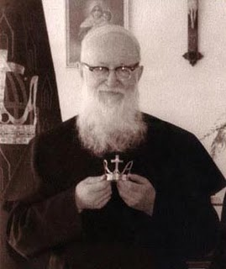
El Padre siempre afirmó: “Schoenstatt es la prolongación o ampliación de mi yo”. Lo mismo puede confesar de alguna manera todo fundador. San Ignacio también proyectó su yo, su personalidad en la Compañía de Jesús. Igualmente lo hicieron San Francisco y San Benito en sus fundaciones. Pero en el caso de nuestro Padre, esto sucede en un grado extraordinario. Existe identidad total entre el mundo interior del Padre y el ser de la Familia. Por eso no podemos penetrar en Schoenstatt si no penetramos en el corazón del fundador. Al Padre se lo conoce mirando a Schoenstatt y a Schoenstatt se lo conoce mirando al Padre. Por eso nunca seremos schoenstattianos a fondo si no penetramos, también a fondo, en el corazón del Padre. El no nos dio sólo ideas. Schoenstatt no es un mundo sólo de ideas, es un mundo de vida y de una vida que fue la suya. De ahí que, conociendo su historia personal, conociendo cómo llegó él a desarrollar interiormente y a poseer este mundo que es Schoenstatt, podremos conocer mejor a Schoenstatt.

(P.H.A. 1972)

Forma de desarrollo de esta vinculación al Fundador.
(Texto opcional)

“Según lo que hemos dicho, la vivencia de nuestro Fundador como padre está unida al carisma de la Familia. Por lo tanto es una gracia. Y si es una gracia, no se puede forzar a nadie a abrirse a ella; hay que recibirla como un don. Por consiguiente, no se puede obligar a nadie a que le tenga cariño al Padre. El cariño es algo que nunca se puede obligar a sentir, mucho menos si es una gracia. Por eso, aquí nadie quiere forzar a otros a que le tengan cariño al Padre y nadie debe sentirse obligado a ello. Por ser una gracia, este cariño es un don de la Mater, que Ella dará cuando Ella quiera, solo hay que abrirse a él cuando Ella lo dé. Por eso es muy importante que nadie se sienta forzado a aparecer como admirando al Padre más de lo que realmente siente, ni caer en aparentar cosas que no son. No. Aquí no se trata de hacer teatro. Queremos conocer la persona del Padre con mucha tranquilidad. Queremos saber cómo fue él fuente de gracias para muchos. Queremos estar conscientes de que el cariño a él es una gracia y que como tal debemos pedirla a la Mater. Pero tomado el propósito de ir expresando nuestro cariño y nuestra admiración al Padre en la medida en que auténticamente le sintamos. Si no, si tratamos de forzar artificialmente estos sentimientos, nos causarán coacción y nos harán mal.
Y, ¿en qué consiste la fuerza de esta gracia? ¿qué tipo de gracias es la que está unida a la vinculación al Padre? Es la gracia de la experiencia humana de la paternidad de Dios. Volvemos a lo mismo: si debe tratarse de una experiencia, entonces no puede ser algo impuesto a la fuerza. Esta gracia debe ser totalmente experimentada. Recibimos la gracia de Padre sólo en la medida en que realmente lo experimentamos como Padre. Y para alcanzar algo así, no basta con hablar de él, con repetir lo que dicen otros; hay que hacer personalmente la experiencia. Y esta experiencia se logra de a poco. No podemos inventarnos experiencias de filialidad frente al Padre. Sólo el que ha sentido en su vida que el Padre lo ayuda, que su ejemplo lo ayuda, quién ha experimentado esto, ese recibió esta gracia y tiene motivos para decir: quiero mucho al Padre y lo admiro porque lo he sentido como importante en mi vida. Quien no ha experimentado esto, no tiene porque andar alabando al Padre, ni sentirse forzado a repetir lo que otros dicen.
Aquí venimos con mucha tranquilidad a enfrentarnos con un gran hombre, pero nadie nos quiere forzar a amarlo o admirarlo, porque esta gracia encierra una experiencia que nadie nos puede dar desde afuera, sino que ha de hacerla cada uno. Cada uno tiene que encontrarse con el Padre, y vivir su historia con él y quererlo personalmente en la medida en que experimente su cariño. Yo no voy a querer al Padre porque las Hermanas Marianas le quieren o porque los Padres también le quieren. Ellos han vivido una historia con él, y a través de ella, el Padre les conquistó su cariño personal. Nosotros también queremos quererlo en la medida que él nos vaya conquistando.
Por eso los antiguos deben tener mucho respeto frente a los nuevos y no tratar de “embutirles” sus sentimientos frente al Padre. Hay que dejarlos crecer tranquilos y, que aprendan a conocer al Padre y a admirarlo en la medida en que reciban esa gracia.
Pero también los nuevos deben “perdonar” a los antiguos, porque cada persona tiende a proyectar sobre otros lo que ella siente. Y se olvida que los demás no siempre sienten igual que ella. También cuando alguien ha descubierto algo que ha sido para él fuente de alegría, que le ha traído muchas gracias, desea con muchas fuerzas que los demás experimenten lo mismo. Por eso, en los antiguos existe la tendencia de proyectar lo que ellos tienen y a veces los nuevos se sienten algo aplastados. Comprendan esta situación, y si alguna vez sienten que un antiguo les está imponiendo algo, compréndanlo y no caigan en una reacción que rompa el respeto que merece esa experiencia de gracia que han hecho ya los antiguos. Los miembros de la Familia que quieren al Padre, lo quieren por experiencia, lo quieren porque el Padre y su misión ha colmado sus vidas. Es un cariño que merece sumo respeto, porque detrás hay una gracia muy grande.
Existen muchas personas que se transformaron por el contacto con el Padre, hasta alcanzar las más altas cumbres de la santidad, como José Engling o la Hermana Emilie. La M. Hermana Emilie, por ejemplo, era una persona muy escrupulosa cuando llegó a Schoenstatt, sufría grandes miedos y, sin embargo, llegó después a una filialidad plena frente a Dios, a una paz total en el alma, a una santidad como la de Santa Teresita del Niño Jesús. El Padre dijo que ella era “nuestra” Santa Teresita. Ella llegó a poseer más tarde, una confianza y una alegría en Dios extraordinaria, la que fue conquistada a través del Padre. Para ella, el Padre fue su camino hacia el Padre Dios y a la santidad. El Padre la libró de una aguda crisis transmitiéndole su experiencia de confianza filial en Dios.
Mario Hiriart, objeto también de nuestra veneración, murió destrozado por el cáncer en Milwaukee. Todo su anhelo era llegar a conversar con el Padre. En la primera y última entrevista que tuvo con él en su lecho de enfermo, en medio de sus dolores, le dijo: “la única gracia que voy a pedir a la Mater antes de morir en que en el cielo tenga tiempo para contarle a usted todo lo que no le pude decir aquí en la tierra”. Para un hombre de la categoría de Mario, decirle al Padre en el momento en que está muriendo de cáncer, que ése era su anhelo para el cielo, es señal de que el Padre significó mucho para él, de que penetró muy hondo en su vida, de que lo sintió como fuente de salvación.
Así, detrás del cariño que la Familia le tiene al Padre hay una hermosa historia de santidad, una hermosa historia de salvación que merece un gran respeto. El Padre ha sido fuente de salvación para la Familia.
Pero este cariño de la Familia a él fue creciendo lentamente. La Familia descubrió al Padre en décadas. El cariño que le tenemos hoy como Familia no se le tenía en 1914, salvo personas individuales. Fuimos conociendo al Padre en la medida que lo fuimos experimentando como fuente de gracias y como enviado de Dios, y eso hizo crecer el cariño hacia él. La historia personal de cada uno de nosotros tiene que seguir un proceso semejante, debe ser una historia en el tiempo. No hemos de sentirnos obligados –para ser buenos schoenstattianos- a llegar a “prefabricarnos” en seis meses, un cariño al Padre que, en el fondo, no sentimos.
Como esto es una gracia, pidámosla en el Santuario. Desde que el Padre murió, crece en la Familia la convicción de que una gracia propia del Santuario es ésta del encuentro con él. Ya que el Padre recorrió la tierra, levantando tronos a la Santísima Virgen por donde pasaba, Ella debe haberle dicho después de su muerte: Ahora ha llegado la hora en que yo te voy a glorificar como tú me glorificaste. Y en la Familia crece la convicción de que la Mater tiene al Padre junto a su trono de gracias, y que, en cada lugar, en cada Santuario donde el Padre se esforzó por dar a conocer las glorias de María. Ella quiere ahora glorificarlo a él. Por lo mismo, cada Santuario de Schoenstatt es un lugar de encuentro con él, y en cada Santuario se dan gracias de encuentro con él. Por eso, en estos días, en este Santuario de Bellavista que fue tan importante en la vida del Padre, pidámosle a la Mater, con apertura de corazón, la gracia de saber abrirnos a ese don de Dios, que ya ha traído salvación a tantos hombres, que va a ayudar a la Iglesia a cumplir su misión y que también está destinado a traernos salvación a nosotros, por el hecho de haber sido llamados a Schoenstatt.”
(P. H. A. 1972)

Recapitulando:

Nuestro Padre José Kentenich, es el FUNDADOR.
Es el símbolo y encarnación de nuestro carisma y misión.
Es fuente de gracias para sus hijos de Schoenstatt
Es el tercer punto de contacto (o de irrupción de gracias) de Schoenstatt.

Recordemos el examen del amor –que no de conocimientos intelectuales- que hace Jesús antes de entregar su primado a San Pedro:
“Pedro, ¿me amas?”

¡Cuánto más amemos al Padre y Fundador de nuestra Familia y más nos vinculemos a él, cuánto más lo estudiemos y lo invoquemos en nuestras necesidades, tanto mejor podremos entender Schoenstatt y llevarlo al corazón de la Iglesia!
Preguntas para intercambiar

- Después de haber analizado las razones de porque es importante vincularse al fundador. ¿Estoy convencido de ello?
- De todas las razones expuestas. ¿Cuál es la que a mi personalmente más me convence?
- ¿Qué podría hacer para crecer en el vínculo al Padre y Fundador?
- ¿Qué me ha regalado Dios a través de este taller?
